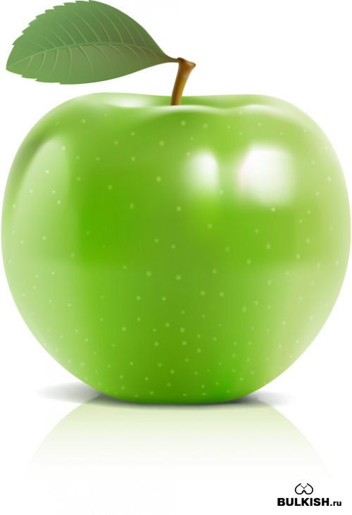Здоровое питание
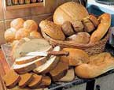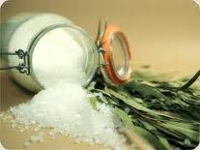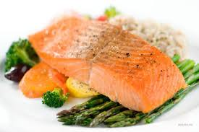
О дефиците микроэлементов в Тюменской области и его преодолении

По результатам массовых обследований различных групп населения в РФ установлено широкое распространение дефицита микро-, макроэлементов и витаминов (микронутриентов) у большей части детского и взрослого населения.
Тюменская область характеризуется природным дефицитом йода.
На протяжении ряда лет в области изучается распространенность йоддодефицитных состояний (ЙДС) в различных возрастных группах. В процессе исследований был установлен и дефицит железа.
Причиной сохранения и распространения йодо- и железодефицитных состояний является недостаточное потребление населением продуктов, содержащих йод и железо, а так же низкая обеспеченность витаминами, прежде всего витамином С и витаминами группы В, которые необходимы для усвоения микроэлементов организмом.
Йод, как и другие микроэлементы, поступает в организм человека главным образом с пищевыми продуктами и частично с водой. Наиболее богаты йодом продукты моря. Содержание йода в продуктах растительного происхождения зависит от его уровня в почве. При природном дефиците йода на территории Тюменской области содержание его в продуктах крайне мало. Ещё более усугубляет йодный дефицит изменение характера питания, связанное со снижением потребления морской рыбы.
При недостаточном поступлении с пищей йода нарушается синтез гормона щитовидной железы, происходит ее разрастание, в результате возникает эндемический зоб. Другими серьезными следствиями йодного дефицита являются нарушения развития центральной нервной системы, отставания детей в физическом и психическом развитии, увеличение врожденных пороков развития. Дефицит йода снижает иммунитет и, как следствие, наступает большая подверженность инфекционным заболеваниям.
Внешним проявлением железодефицитных состояний является бледность и сухость кожных покровов, синюшность губ, ломкость волос и ногтей, снижение эмоционального статуса; возрастает риск и тяжесть простудных, инфекционных заболеваний.
С целью профилактики развития заболеваний, связанных с дефицитом микроэлементов и витаминов разработаны технологии по производству обогащенных продуктов, в первую очередь продуктов массового потребления.
Основой массовой профилактики йододефицитных состояний является использование йодированной соли, о чем свидетельствует мировой и отечественный опыт. При этом соль это дешевый продукт, доступный всем слоям населения. Надо только не забывать постоянно использовать йодированную соль и лучше добавляя её уже в готовую пищу.
Обогащение хлеба йодом, железом, витаминами группы В из муки высшего и 1 сорта, позволяет обеспечить 30-50% суточной потребности детей и подростков в этих микронутриентах при употреблении 200-250 г. хлеба.
Помните: чем разнообразнее наш рацион питания, тем больше пользы он принесет для организма и здоровья в целом! Использование обогащенных продуктов позволит восполнить недостаток витаминов и микроэлементов до необходимой нормы при этом не увеличивая калорийность блюд!
Подготовлено Управлением Роспотребнадзора по Тюменской области

Некоторые правила здорового питания для детей и подростков,
а так же их родителей

- Питание должно быть максимально разнообразным.
- Есть следует 4-5 раз в течение дня, желательно в одно и тоже время.
- При каждом приеме пищи следует употреблять продукты, содержащие клетчатку, такие как хлеб, крупяные и макаронные изделия, рис, картофель, овощи, фрукты.
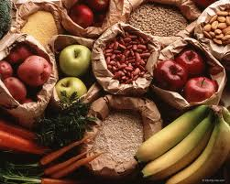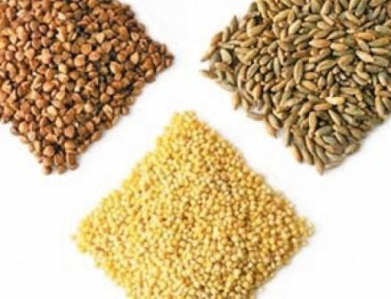
- Хлеб и хлебобулочные изделия должны быть из муки грубого помола и муки, обогащенной микронутриентами.
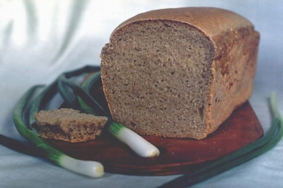
- Ежедневно в рационе должны быть молоко и молочнокислые продукты, отдавать предпочтение стоит продуктам с малым содержание жира, с наличие добавок, таких как бифидобактерии (бифидокефир, биопростокваша и др.). Минимум 2 раза в неделю необходимо есть натуральный творог.
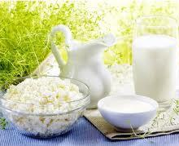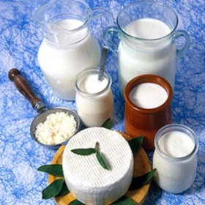
- Рекомендуется заменять мясо и мясные продукты с высоким содержанием жира, в т.ч. высококалорийные колбасные изделия, на тощие сорта мяса, рыбу, птицу, яйца и бобовые.

- Каждый день необходимо есть большое количество овощей, фруктов, соков, желательно 3-5 разных цветов. Каждому цвету соответствует определенный набор полезных компонентов.
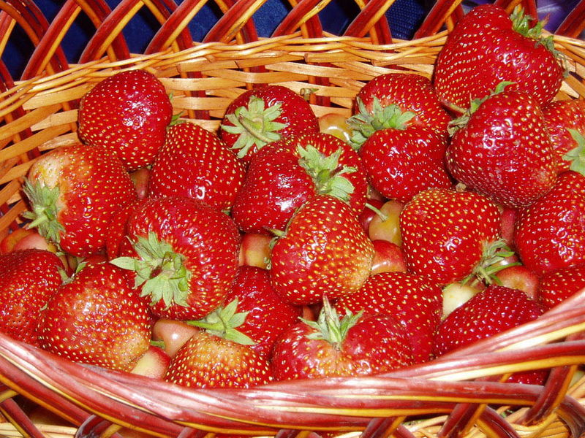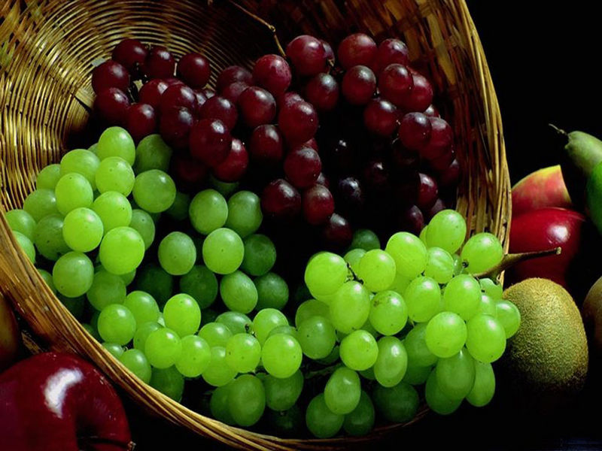
- Рекомендуется ограничить количество употребляемой соли. Следует употреблять только йодированную соль, досаливая ею пищу после приготовления.
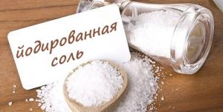

- Исключить из питания жгучие и острые специи, уксус, майонез, кетчупы.
- Ограничить употребление сахара, кондитерских изделий, сладких, особенно газированных напитков, исключить употребление карамели.
- Следует отдавать предпочтение блюдам, приготовленным на пару, отварным и запеченным кулинарным изделиям.
- Имейте в виду, что правильно сбалансированный рацион питания не обязательно должен состоять из дорогих продуктов. Полноценное питание может быть из обычных, недорогих продуктов, но разнообразных, правильно подобранных и приготовленных.

Подготовлено Управлением Роспотребнадзора по Тюменской области

